* Sử dụng JavaScript Object với camelCase
* **Ưu điểm**
  + Mỗi tag có 1 style xác định, khi chỉnh sửa thì không ảnh hưởng tới tag khác
  + Viết nhanh nhưng khó quản lý
* **Nhược điểm**
  + Không tái sử dụng được (Chỉ áp dụng được 1 tag, không dùng lại được ở component khác)
* VD1: style trực tiếp trong thẻ

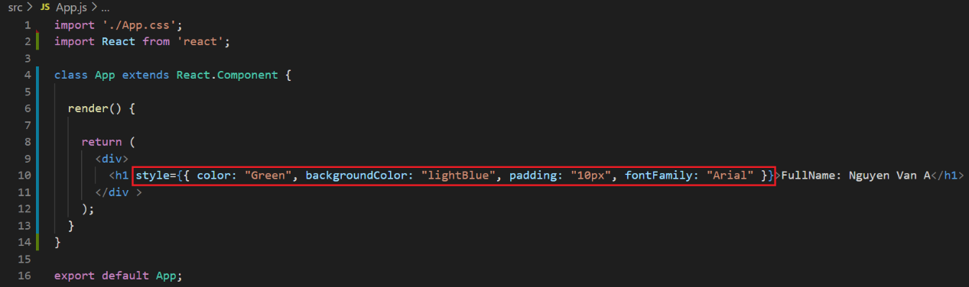

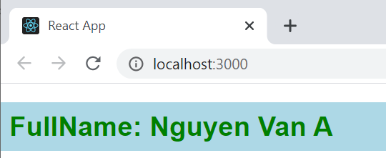

*1 ngoặc là của JSX, 1 ngoặc là của Javascript Object*

* VD2: style qua biến Javascript Object

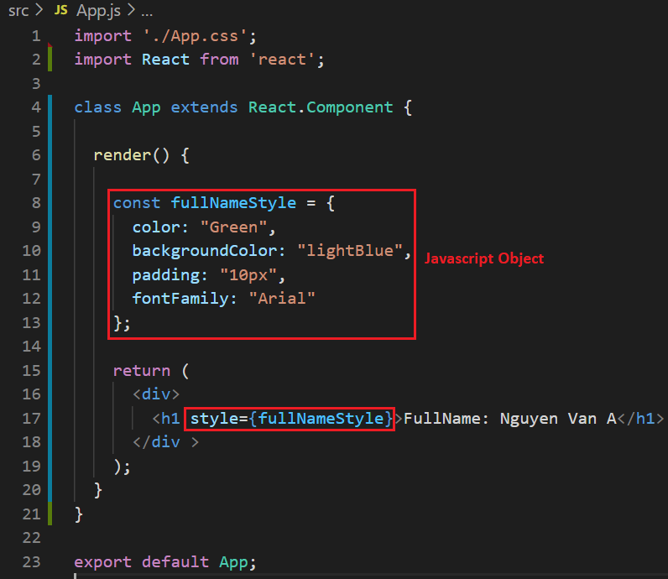 

* **Reference**